宁波市同济中学电子钢琴&录音棚室项目
一.项目概况及注意事项
1、投标人须保证投标设备均为原产原装，所投设备均是全新未使用过的。
2、投标单位只限宁波本地供应商（以工商注册的营业执照为准）
供应商须取得中国演艺行业协会、中国舞台美术学会、中国录音师协会、中国电子学会声频工程分会其中任一贰级以上资质。
3、质保期不少于三年，售后服务：在质保期内，若设备出现故障，投标单位需要在2个小时内响应，4个小时内到达现场并排除故障，签订合同前提供原厂不少于3年质保证明文件。
4、项目中带★为主要参数(技术参数要求带“★”的不得偏离，要求不符的作为无效响应，视作无法履行本项目)。
5、安全工作等方面：本项目为交钥匙项目，项目交付使用之前的一切安全责任由中标方负责，中标单位应自觉遵守国家的法律、法规和相关的规章制度，注意施工安全，并负责为承包人现场施工人员购买劳动保障和人身保险。
6、免费为客户培训，确保设施设备的正常使用。培训地点客户所在地，培训计划并征得用户方同意后实施，所有的培训教员采用中文授课，针对货物保管、使用基本知识、操作规程、维护保养等相关技术培训。
7、投标单位必须于 2020 年 5 月 8 日 上午 9 点准时在同济中学装备中心集合，过时不候，并进行实地勘察，明确了解用户需求，需求方将提供回执，无法提供踏勘回执证明的供应商在结果选择时将不予考虑。地址：浙江省宁波市海曙区迎春路289号，联系人： 金老师 联系电话 88055519
二、项目清单及技术参数

序号 | 名称 | 品牌 | 型号 | 技术参数 | 单位 | 数量 | 备注
1 | 音频设备管理及音频声波处理控制工作站 | 美国 APPLE | iMac | 1)27寸八代i5-8G六核  2）16GB (2个8GB) 1866MHz DDR3 ECC 内存  3）集成显卡  4）基于PCIe的闪存1TB  5）Apple Keyboard和Magic Mouse 2 | 台 | 1 | 学校自备
2 | 数字音频接口 | Universal Audio | Apollo X6 | 1）采样率高达192KHZ/24BIT  2）18 x22同步输入/输出通道★：  3）四路话筒输入（P48)，两路Hi-Z输入，6路线路输入  4）14通道数字模拟转换通道：  5）八单声道线路输出（可监听环绕声）  6）立体显示器输出（可切换到固定线路输出）  7）两个立体声耳机输出  8）10通道数字I/O通过：  9）八通道ADAT光纤输入输出  10）双通道同轴S/PDIF输入/输出采样率可转换  11）2个Thunderbolt3端口★  12）级联可多达4阿波罗接口和6 UAD设备总量超过雷电（MAC1）采样率高达192KHZ/24BIT  2）8x8同步输入/输出通道：  3）八路话筒输入（P48)，两路Hi-Z输入  4）八单声道线路输出  5）立体显示器输出（可切换到固定线路输出）★  6）两个立体声耳机输出"★ | 台 | 1
3 | 录音制作、编辑界面 | Avid | Protools | 1)可以同时运行多达128轨的工程  2)可以多人实现云端协作  3)高达 32 bit/192 kHz 的标准录制原始声音，实现几乎零延迟  4)Pro Tools可获得 64 位性能和动态主机处理能力  5)立体声或环绕声混音  6)支持快速导出 | 台 | 1
4 | 多通道声波处理控制界面 | Icon | Qcon Pro | 1)8个触摸灵敏的电动通道推子  2)12段LED通道的电平计量  3)1个触摸敏感的电动推子主通道  4)8个双功能编码器旋钮（输入和旋转）  5)11段LED指示旋转位置周围的编码器。  6)大型背光液晶显示每个通道的通道名称，控制值等  7)12段LED显示时间项目的位置在SMPTE或基础体温格式。  8)18分配按钮  9)滚轮快速搜索和控制轮穿梭  10)为每个包括REC启用通道的照明按钮，独奏，静音，选择和监控  11)6运输照明按钮，包括播放，停止，录制，回放，快进和循环 | 台 | 1
5 | 双通道话放 | Bblaudio | M2 | 1)手工定制  2)通道数：2  3)放大类型：分立式A类放大★  4)运放型号：op2046/op2047（定制）★  5)频率响应: 20Hz to 22kHz @0.5dB  6)频率响应: 10Hz to 50kHz @3dB★  7)等效输入噪音: Mic 55dB gain: <-131dB (@20Hz to 20kHz)  8)总谐波失真+本底噪: +20dBu into 600 Ohms <0.04% (@1kHz) ★  9)输入阻抗: Mic @2k Ohms,Line in @22k Ohms,DI @2M Ohms.  10)输出阻抗: 600 Ohms  11)输入/输出耦合类型：变压器★  12)输入/输出变压器技术: 坡莫合金变压器(定制）★  13)最大输出电平: +27 dBu★  14)Mic增益范围： -20 to 75dB★  15)输出电平控制： -∞ to 0dB  16)可切换输入类型: Mic、Line、DI  17)插入DI优先其为输入★  18)带有反相开/关  19)幻象电源: 48V  20)功耗: ＜10W  21)外形尺寸：标准1U机架式（宽: 483mm，高: 44mm）  *本产品必须提供厂家授权书，标★号项为必须满足项 | 台 | 1
6 | 多指向电容话筒 | MOJAVE | MA-200 | 1)3微米优质振膜  2)Jensen Audio变压器  3)JAN 5840电子管  4)自带变压电源供电  5)1英寸（直径）镀金振膜 | 只 | 2
7 | 合唱、乐器录音话筒 | Rode | NT5MP | 1)频率响应20Hz - 20kHz的  2)灵敏度30mv/Pa  3)最大声压级（ SPL ） 125分贝  4)输出阻抗1000欧姆  5)输出连接器3针XLR公  6)心型指向  7)重量1磅 0.2Kg | 套 | 2
8 | 监听音箱 | Focal | Solo6BE | 1）频率效应：40hz-40khz(+/-2db)  2）最大声压级：112db声压级（最大值@1m）  3）输入：类型/阻抗：电子平衡/10K欧姆  连接器：XLR  灵敏度：可调，+4dbu或-10dsv  4）低音/中音：150W rms,BASH技术★  5）高音：100W rms,AB类  6）电源供应：本地供应：230v（1.6A保险丝额定值），115v（3.5 A保险丝额定值）  7）连接器：IEC电源插座和可拆卸电源线  8）用户控制和指示灯：输入灵敏度选择开关  通过电位计可调低音和高音电平  电源开/关，电压选择器  9）指示灯：电源LED灯  10）低频：6W4370B 16.5cm Focal‘W’，复合夹层锥盆驱动单元  11）高频：TB871,Focal倒置内凹式网顶钹高音单元★  12）屏蔽：有消磁磁铁/屏蔽罩或此题设计组成 | 只 | 2
9 | 监听控制器 | Mackie | Bigknob | 1)内部对讲话筒  2)增益范围:+15 to +55 dB  3)类型：电容式  4)灵敏度：-42 dB  5)立体声1和立体声输入2  6)输入阻抗（平衡）：10 kΩ  7)S/N信噪比 (1 kHz @ +10 dBu, 单位增益)： >105 dB  THD+N (unwtd, 1 kHz @ 0 dBu 输出, 单位增益)：<0.0075%  8)本底噪声 (20 Hz to 20 kHz, 150Ω input termination)：-96 dBu  9)最大输入电平（最小增益, 1 kHz @ 0.5% THD+N) ：+22 dBu | 台 | 1
10 | 耳机放大器 | Gottomix | HA1800 | 1)六个独立的高功率放大器通道  2)低音和高音每通道均衡  3)双功能盘/每通道混合控制  4)立体声辅助输入每个通道  5)每通道设置多个监测  6)精密八个段LED光柱每通道  7)前面板的主插入插孔  8)前端和后置耳机插孔  9)XLR和¼英寸主输入和输出  10)多个单位使用并行主输出 | 台 | 1
11 | 录音师监听耳机 | Focal | Listen Pro | 1)佩戴方式: 头戴式  2)耳机插头: 3.5mm插头  3)灵敏度: 102db  4)线长: 1.2m  5)频响范围: 5-22000HZ  6)耳机插头类型: 插型  7)阻抗: 32Ω | 只 | 1
12 | 歌手监听耳机 | Gottomix | 7080 | 1)灵敏度: 110dB/mW  2)阻抗: 32Ω  3)频响范围: 18-20000Hz  4)颜色分类: 黑色  5)佩戴方式: 头戴护耳式  6)耳机类型: 有线  7)插头直径: 3.5mm/6.3mm  8)耳机插头类型: 直插型  9)缆线长度: 3m | 只 | 4
13 | 话筒支架 | 陆牌 | LET100 | 1)材料：金属  2)高度调节：90-160CM  3)水平延伸长度：45-80CM  4)重量：3KG | 只 | 4
14 | 回放器支架 | Volume | MS01B | 1)四脚全钢结构  2)立柱可拆卸灌沙  3)可调角度  4)减震接触式橡胶脚钉 | 只 | 2
15 | 耳放支架 | Simple | Phstand | 1)全金属材质  2)带轮子可移动和升降 | 台 | 1
16 | 音频控制桌 | Volume | HS01 | 1)Z字型2米全钢结构  2)线材收纳集线盒  3)可自由搭配19U设备机柜 | 台 | 1
17 | 电子五线谱电教板 | 拓进 | Wj901 | 1)键盘：61键无力度键盘。  2)五线谱表：一组可书写的大谱表(白板笔书写)。  3)演示功能：电子教鞭、键盘同步教学演示。  4)显示：3段数码管工作状态显示；三色LED灯音高显示。  5)操作：音色、节奏、歌曲选择采用数字按钮、【+】/【-】钮选择.  6)音色：129种（其中，128种标准GM音色及1组键盘打击乐音色）。  7)节奏：100种。 8、示范曲：80首。  9)变调：五线谱7种变调（键盘全乐理教学）。  10)调号转换：升调“#”、降调“b”转换。  11)和弦方式：单、多指和弦复用。  12)录音：1首实时录音。  13)速度：可在40－280范围选择。  14)主音量：可在0－31范围选择。  15)伴奏音量：可在0－31范围选择。  16)节奏控制：启动/停止、自动低音和弦（A.B.C）、同步启动。  17)其他功能：延音、节拍器、音调显示等。  18)配备乐理滑动标尺：音阶、三和弦、七和弦、音程等。  19)外接接口：MIDI输入输出；线路输入输出 | 块 | 1
18 | 电子钢琴 | 雅马哈 | YDP163B黑色全套+原装琴凳+全套配件 | 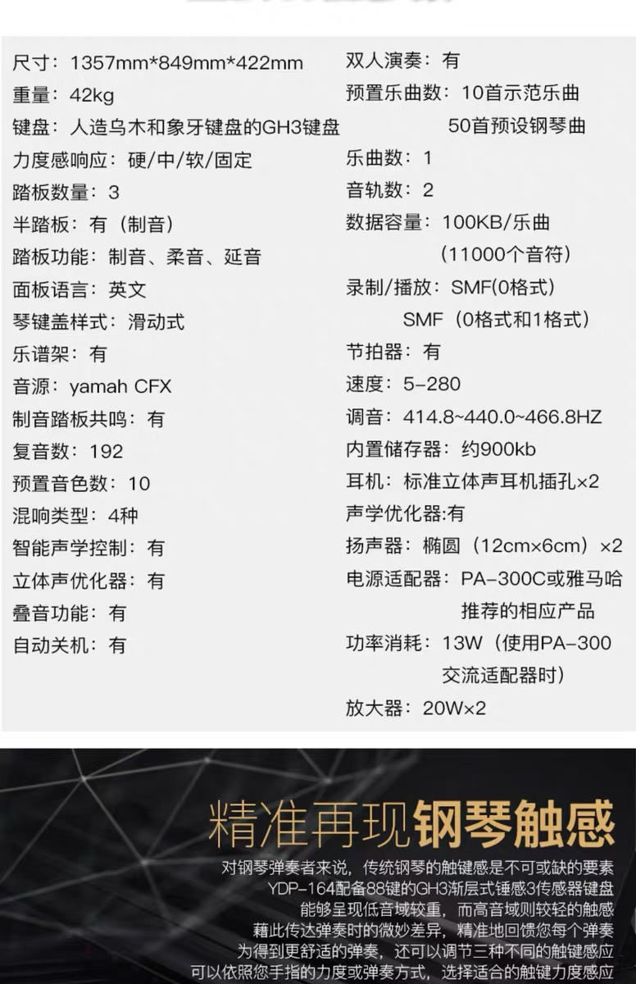  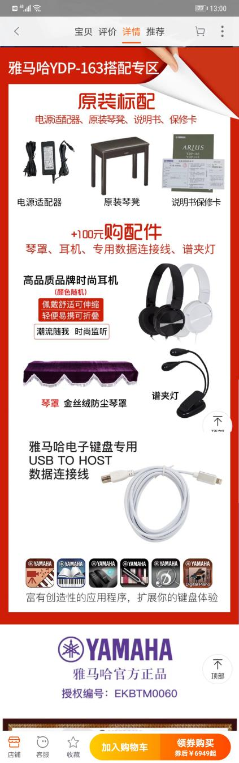  YDP163B黑色全套+原装琴凳+全套配件 | 架 | 3 | 技术参数详见左边  图片说明
19 | 琴凳 | 定制 | 国产 | 定制 | 把 | 16
20 | 室内装饰画 |  |  |  | 幅 | 7
21 | 墙插面板 | 甬声 | 8C | 8个卡农8个大三芯 | 只 | 2
22 | 踏板 | Yamaha | FC5 | 1）接口：6.5接口线长1.8米  2）功能：延音回音功能  3）颜色：黑色长10CM 宽7.5CM | 只 | 1
23 | 雷电线 | Apple | Thunderbolt | 输速度可达双向10Gbps | 根 | 1
24 | 辅助材料 |  | 线材、接插件等 | 线材、接插件等 | 项 | 1
25 | 安装调试 |  |  |  | 项 | 1
26 | 空调 |  | 5匹 | 5匹 | 只 | 1 | 学校自备
26 | 空调 |  | 1.5匹 | 1.5匹 | 只 | 1 | 学校自备
27 | 装修 |  |  | ★根据现场勘察，结合实际情况提供教室的设备布局图和效果图，并提供完整的装修施工量清单 | 项 | 1
 | 合计

